График проведения однодневных туров по Уфе для граждан
старшего поколения в рамках Года здоровья и активного долголетия

№ п/п | Наименование тура | Дата проведения | Место сбора группы | Примечание
 | «Тропою здоровья в «Зеленую рощу» | 22 июня 2021 г.  11.00 | У главного входа в санаторий «Зеленая роща»  (от остановки транспорта «Зеленая роща») | с посещением санатория «Зеленая роща», Лысой горы
22 июня 2021 г.
13.00
24 июня 2021 г.
11.00.
24 июня 2021 г.
13.00.
 | «Неторопливые прогулки по Уфе» | 29 июня 2021 г.  11.00 | Площадь перед ГКЗ «Башкортостан» (ул. Ленина, 50) | с посещением Музея истории г.Уфы
29 июня 2021 г.
13.00
6 июля 2021 г.
11.00.
6 июля 2021 г.
13.00.
 | «Звезды Башкортостана» | 30 июня 2021 г.  11.00 | Гостиный двор, знак «TERRA BASHKIRIA» | с посещением Башкирского государственного театра оперы и балета и музея «Рудольф Нуреев»
30 июня 2021 г.
13.00

пешеходная экскурсия
«Неторопливые прогулки по Уфе»

29 июня и 6 июля 2021 г.

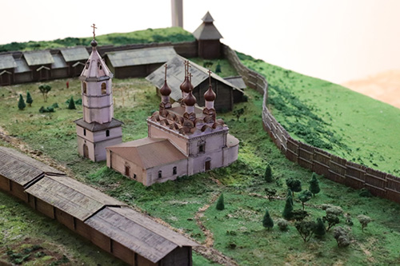
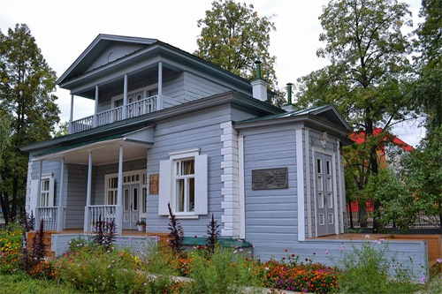
Уфа–главный город Башкортостана, с богатой историей и необычным географическим расположением, уникальными природными памятниками и многонациональным народом. Символом проверенных веками добрых отношений между русским и башкирским народами являются Монумент Дружбы и памятник Салавату Юлаеву – ключевые точки любой обзорной экскурсии по Уфе, в ходе которой экскурсовод поведает историю современной миллионной столицы Башкортостана от укрепленного поселения Тура-Тау до сегодняшних дней и перспективы развития города.
Мы приглашаем Вас перелистать страницы истории Уфы и проехать по городу, где гармонично сочетаются старина и юность, прошлое и современность.

Место встречи ГКЗ «Башкортостан»
Посещение Музея история города Уфы
Мемориальный Дом-музей Ленина
Площадь Двух фонтанов
Памятник М. Кариму

Продолжительность экскурсии – 2 часа
Начало: в 11:00, в 13:00ч.

Запись по телефону 277-70-99, 248-17-56.

пешеходная экскурсия
«Звезды Башкортостана»

30 июня 2021 г.

Краткая характеристика города, уфимская земля – земля талантов.
Имена замечательных людей связаны с Уфой – это звезды, которые зажглись на Башкирском небе: на сцене театра – Рудольф Нуреев и Федор Шаляпин, в литературе – Сергей Тимофеевич Аксаков и народный поэт Башкортостана Мустай Карим, в живописи – Михаил Васильевич Нестеров и новые имена: музыкант Юрий Шевчук и Земфира, Спиваков и Довлатов и др.
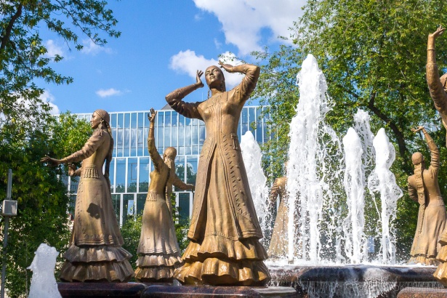
Место встречи Гостиный двор, знак «Terra Bashkiria».
Театральный сквер.
Фонтан «Семь девушек»
(встреча с экскурсоводом)
Памятник З. Исмагилову
Памятник С.Т. Аксакову
Памятник Ф. Шаляпину
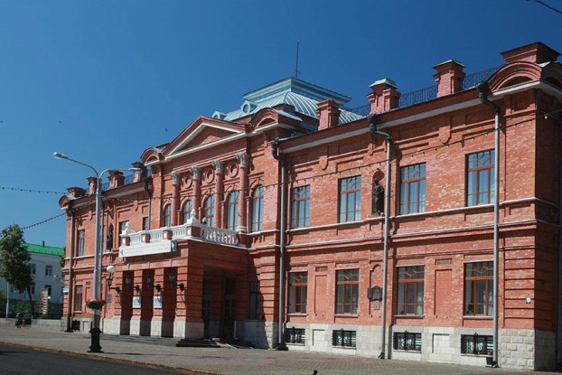
Дворянское собрание

Мемориальная доска Р. Нурееву
БГТОиБ (Музей «Рудольф Нуреев», посещение зрительного зала, репетиционный зал, музыкальный номер)

Продолжительность экскурсии – 2 часа
Начало: в 11:00, в 13:00ч.

Запись по телефону 277-70-99, 248-17-56.

пешеходная экскурсия
Тропою здоровья в «Зеленую рощу»

22 и 24 июня 2021 г.

Уфа уникальный город, где столько парков и садов, бульваров и скверов и даже санаторий «Зеленая роща» находится в черте города.
На экскурсии Вы узнаете историю города, легенду о Лысой горе, об основных направлениях лечения в санатории. А на встрече с врачом можно будет задать интересующие Вас вопросы и получить на них ответы.
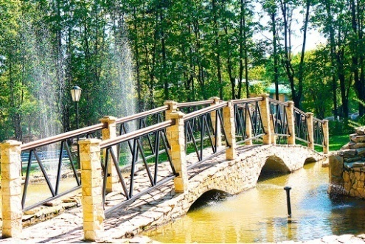
Программа:

Место встречи: у главного входа в сан. «Зеленая роща» (остановка тр. «Зеленая роща»)

Прогулка по территории

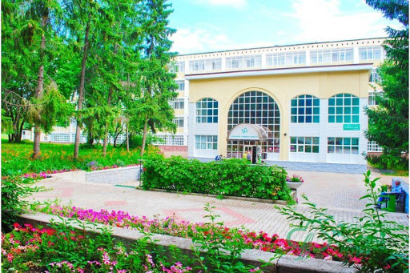
Посещение Лысой горы (300 м от уровня реки)

Встреча с врачом в беседке (тематика различна, вопросы-ответы). Информация о санатории.

Посещение Фито-бара. «Чай здоровья»

Продолжительность экскурсии – 2 часа
Начало: в 11:00, в 13:00ч.

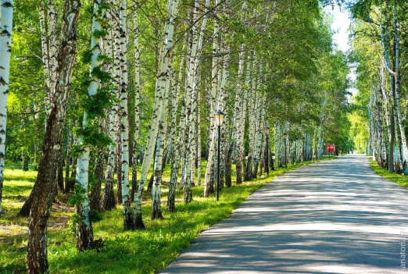

Запись по телефону 277-70-99, 248-17-56.

